藏傳佛教教材套
第一課：概說密教思想發展的軌跡
預習工作紙

姓名： （ ） 班別： 日期：

1. 先參閱以下一段經文，然後回答問題：
如來、應供、正等覺、明行足、善逝、世間解、無上士、調御丈夫、天人師、佛世尊。阿難白言：云何如來？佛告苾芻：我昔因地為菩薩時歷修眾行，為求無上正等正覺，今得菩提涅槃一切真實，以八聖道正見所證，名為如來。如過去正等正覺，調伏息心得至涅槃，故名如來……。
《佛說十號經》
大正新脩大正藏經 Vol. 17, No. 782
佛陀為甚麼稱為如來？《佛說十號經》中提到佛陀有多少個名字？請列寫出來。

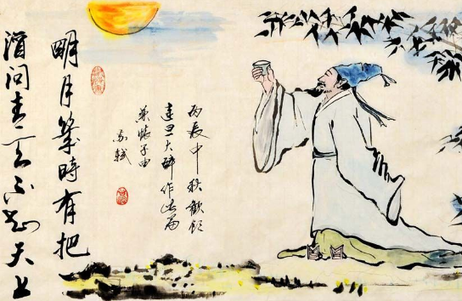
2. 圖中的人物是很多外號，如：戒和尚、玉局老
、老泉山人、鐵冠道人、雪浪齋、眉陽居士、
泉南老人、蘇黃州……等等。
你知道他是誰嗎？
https://kknews.cc/zh-hk/history/62be4o3.html

為甚麼他會有那麼多的名稱？

3. 你有多少個名字？為何會有這些名字呢？它們有甚麼作用？試跟鄰座的同學分享一下。

4.「密教思想」跟我們一樣有很多名稱，你可以列出多少個有關密教的名稱呢？

5. 密教思想發源於印度，但當它傳到不同地方的時候，就會以不同的形態出現，於是乎就
有不同的名稱出現。究竟密教思想除了在印度之外，還曾在哪些國家出現、發展，並成
為佛教中的一大傳承呢？

